Zadávací podmínky pro výběr zpracovatele PD

„Plačkov u Humpolce – pořízení územní studie“

**1 Místo**

k.ú. Plačkov

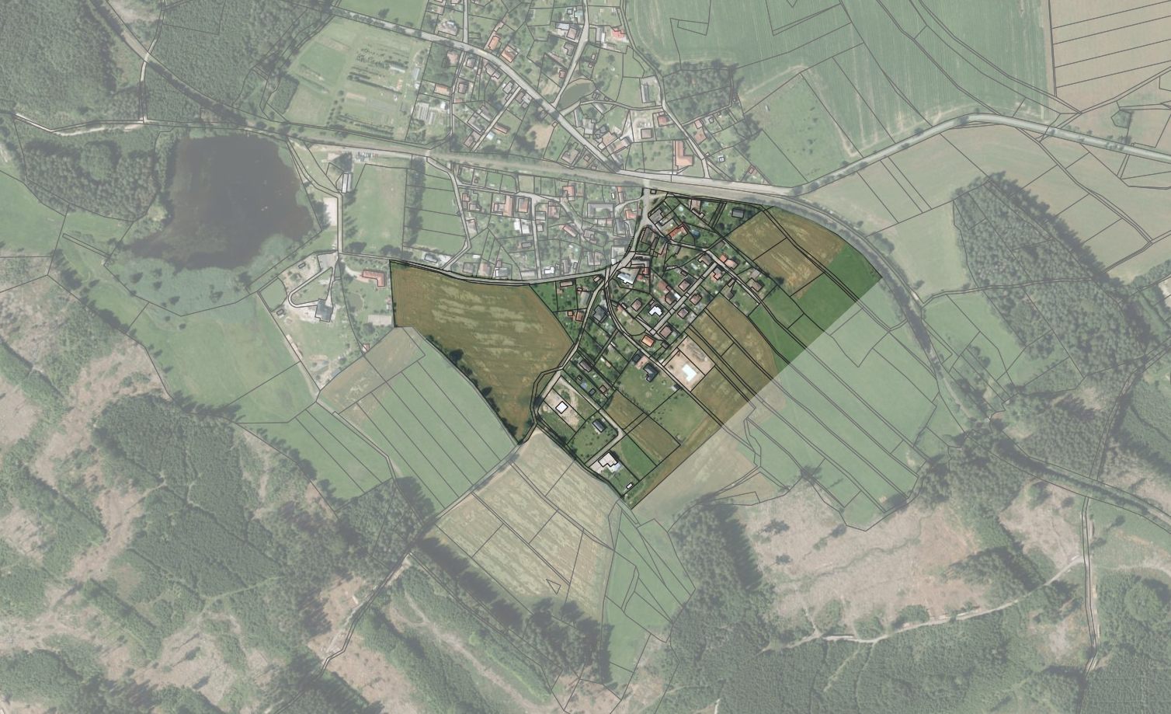

**2 Zadavatel**

Město Humpolec

se sídlem Horní náměstí 300, 396 22 Humpolec

IČ 00248266, DIČ CZ00248266

**3 Zadání**

Cílem je výběr architektonické kanceláře, jež by vypracovala územní studii na lokalitu jižní části Plačkova u Humpolce. Územní studie bude zpracována v souladu s ustanovením § 30 zákona č. 183/2006 Sb., o územním plánování a stavebním řádu, ve znění pozdějších předpisů, a ustanoveními souvisejícími.

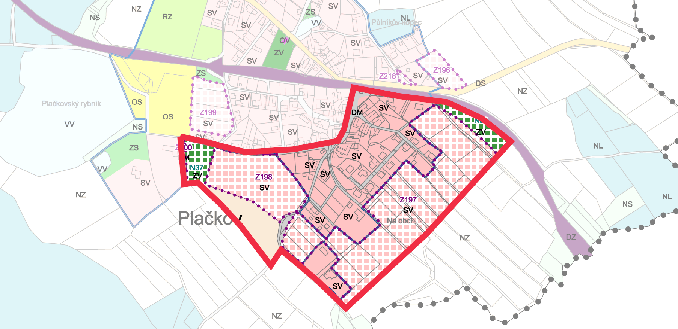

**3.1 Textová část**

Koncepce uspořádání veřejného prostranství

- analytická část (včetně vyhodnocení podkladů, doplňujících průzkumů a rozborů, současného stavu, majetkoprávních vztahů)

- širší vztahy (systém veřejných prostranství a zelená infrastruktura v sídle, kompoziční vztahy, průhledy, pohledy apod.)

- architektonicko-urbanistické řešení – podrobná koncepce (popis návrhu, včetně řešení zeleně, bezbariérové řešení apod.)

- architektonicko-stavební řešení veřejného prostranství

- architektonicko-stavební řešení parteru (zejména materiálové řešení)

- vybavení veřejného prostranství, drobná architektura, mobiliář

- základní požadavky na stávající a navrhované objekty vymezující veřejné prostranství nebo se nacházející uvnitř veřejného prostranství (např. na přístupnost a využití území)

Koncepce řešení dopravní a technické infrastruktury

- řešení dopravní infrastruktury (základní prověření architektonicko-urbanistického řešení)

- řešení technické infrastruktury (základní prověření architektonicko-urbanistického řešení)

Závěry a doporučení

- vyhodnocení variant (jsou-li navrženy nebo požadovány)

- podklady, podmínky atd. pro zadání navazující podrobnější předprojektové nebo projektové dokumentace

Požadavky na změnu územně plánovací dokumentace (pokud návrh vyvolává změnu územně plánovací dokumentace)

**3.2 Grafická část**

- širší vztahy (s vymezením řešeného území), M 1:5000 – 1:2000

- ortofotomapa (s vymezením řešeného území), M 1:500 – 1:200

- výkres problémů na základě aktuálního stavu (s vymezením řešeného území), M 1:500 – 1:200

- hlavní výkres (návrh), M 1:500 – 1:200

- výkres zeleně, M 1:500 – 1:200

- výkres architektonicko-stavebního řešení, M 1:500 – 1:200

- výkres řešení dopravní infrastruktury, M 1:500 – 1:200

- výkres řešení technické infrastruktury, M 1:500 – 1:200

- řezy územím (případně řezopohledy), M 1:500 – 1:200

- doplňující schémata

- základní detaily řešení parteru

- vizualizace, skici nebo modely

**4 Termíny plnění**

• 2 měsíce od uzavření smlouvy o dílo

doplňující průzkumy a rozbory

• 4 měsíce od uzavření smlouvy o dílo

zpracování návrhu územní studie (hrubopisu) a jeho projednání se zadavatelem

• 1 měsíc od schválení návrhu územní studie zadavatelem

zpracování územní studie (čistopisu) se zapracováním výsledků projednání návrhu studie se zadavatelem

**5 Parametry území**

• celková velikost pozemku – cca 13 ha

**6 Podklady na vyžádání**

• digitálně technická mapa

• územní plán

_ _ _ _ _ _ _ _ _ _ _ _ _ _ _ _ _ _ _

Ing. Petr Machek

místostarosta města Humpolce